生涯發展教育宣導活動
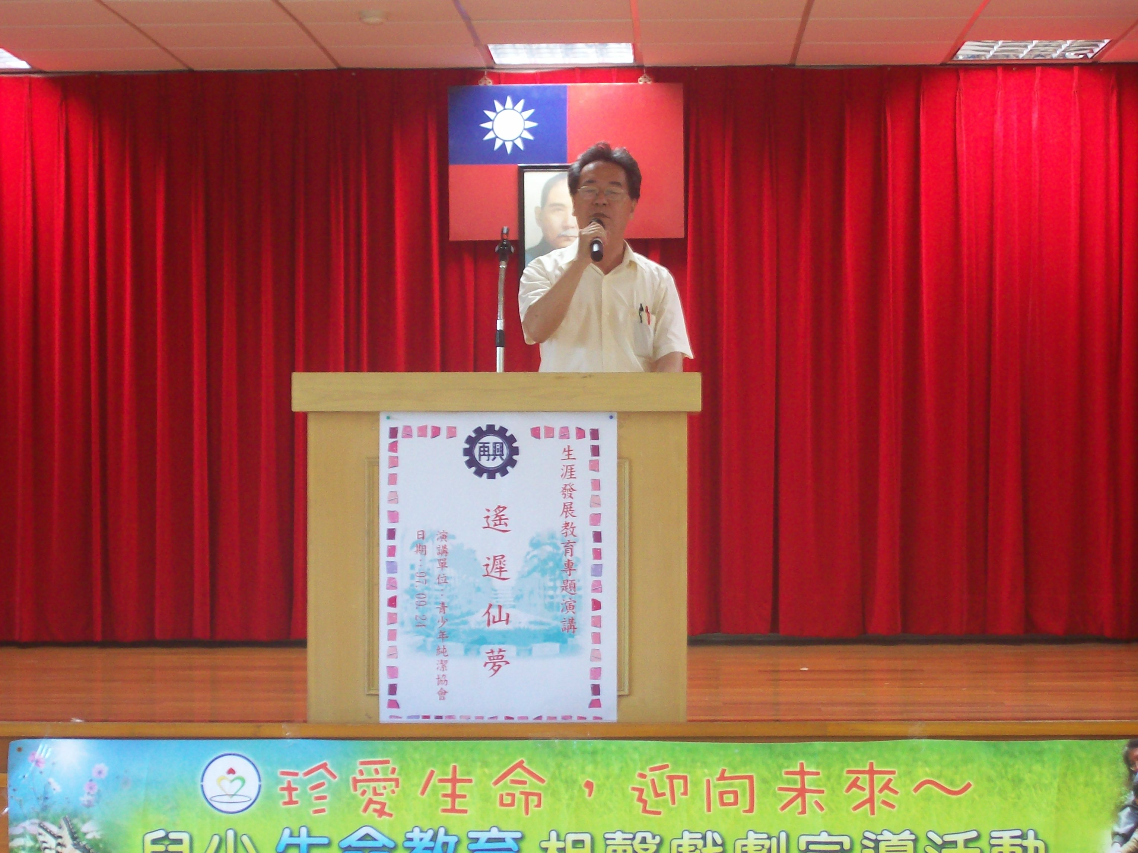 | 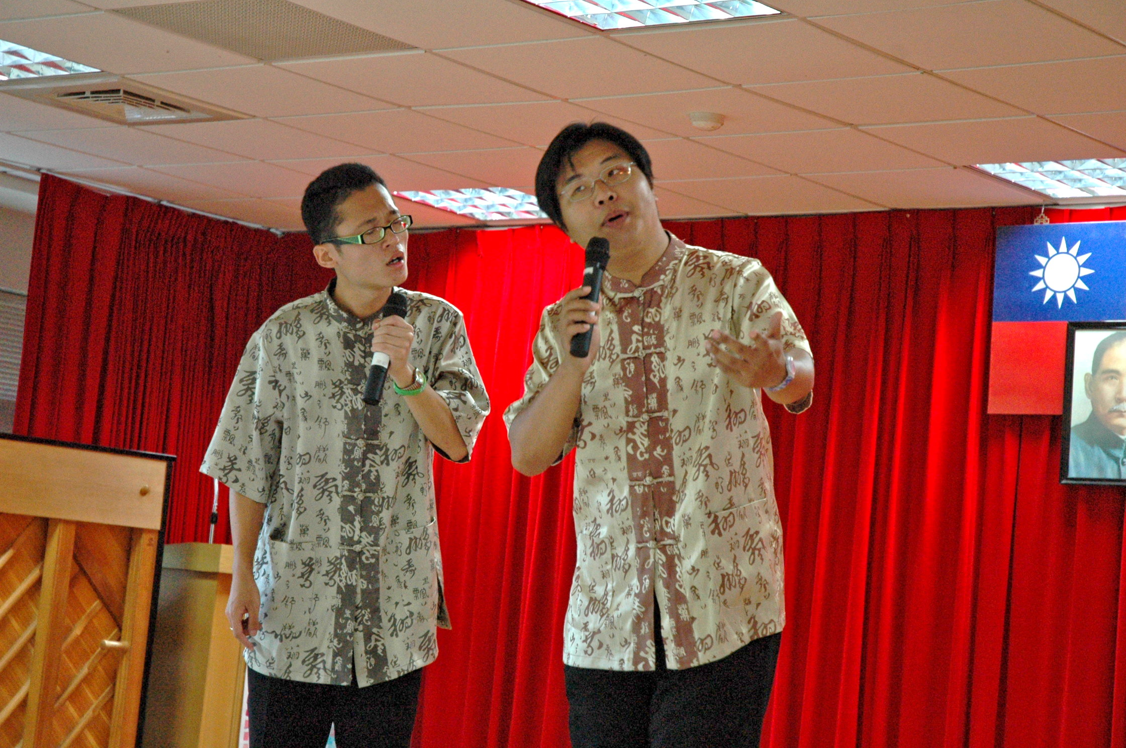
葉校長開場 | 逗趣的相聲宣導—遙遲仙夢
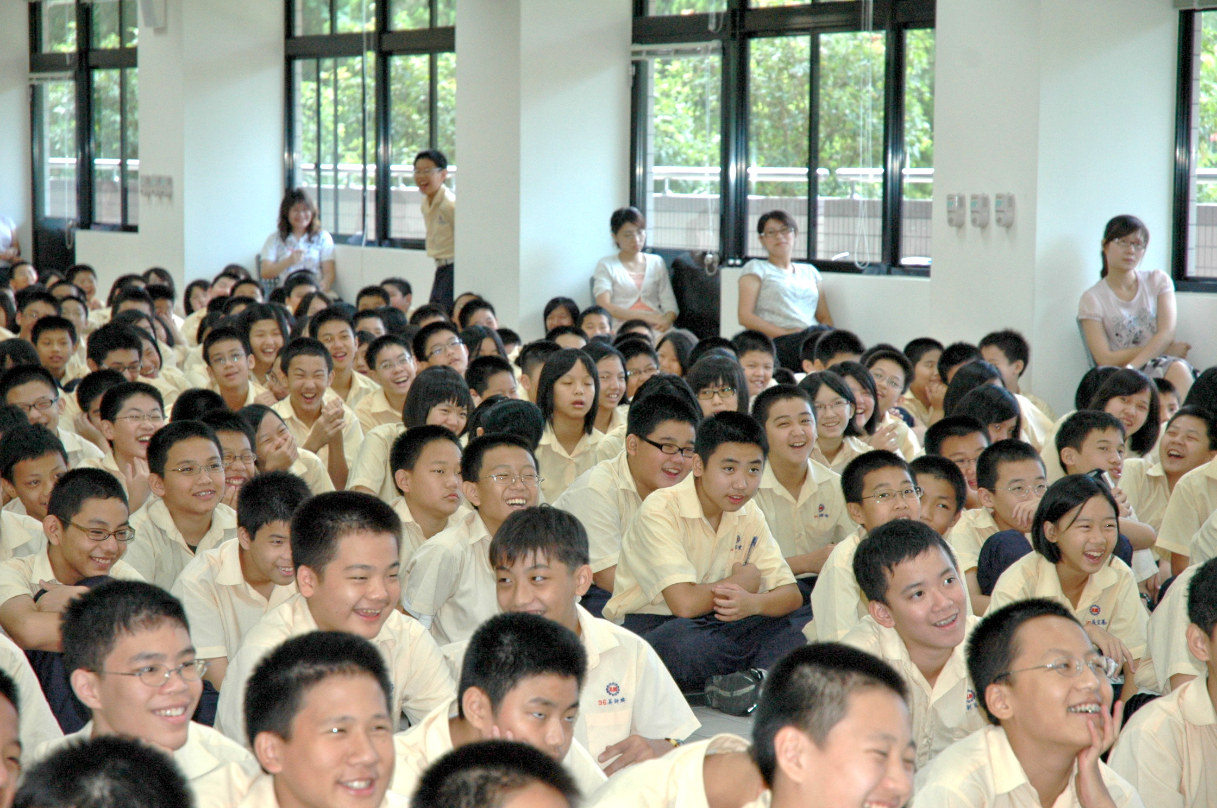 | 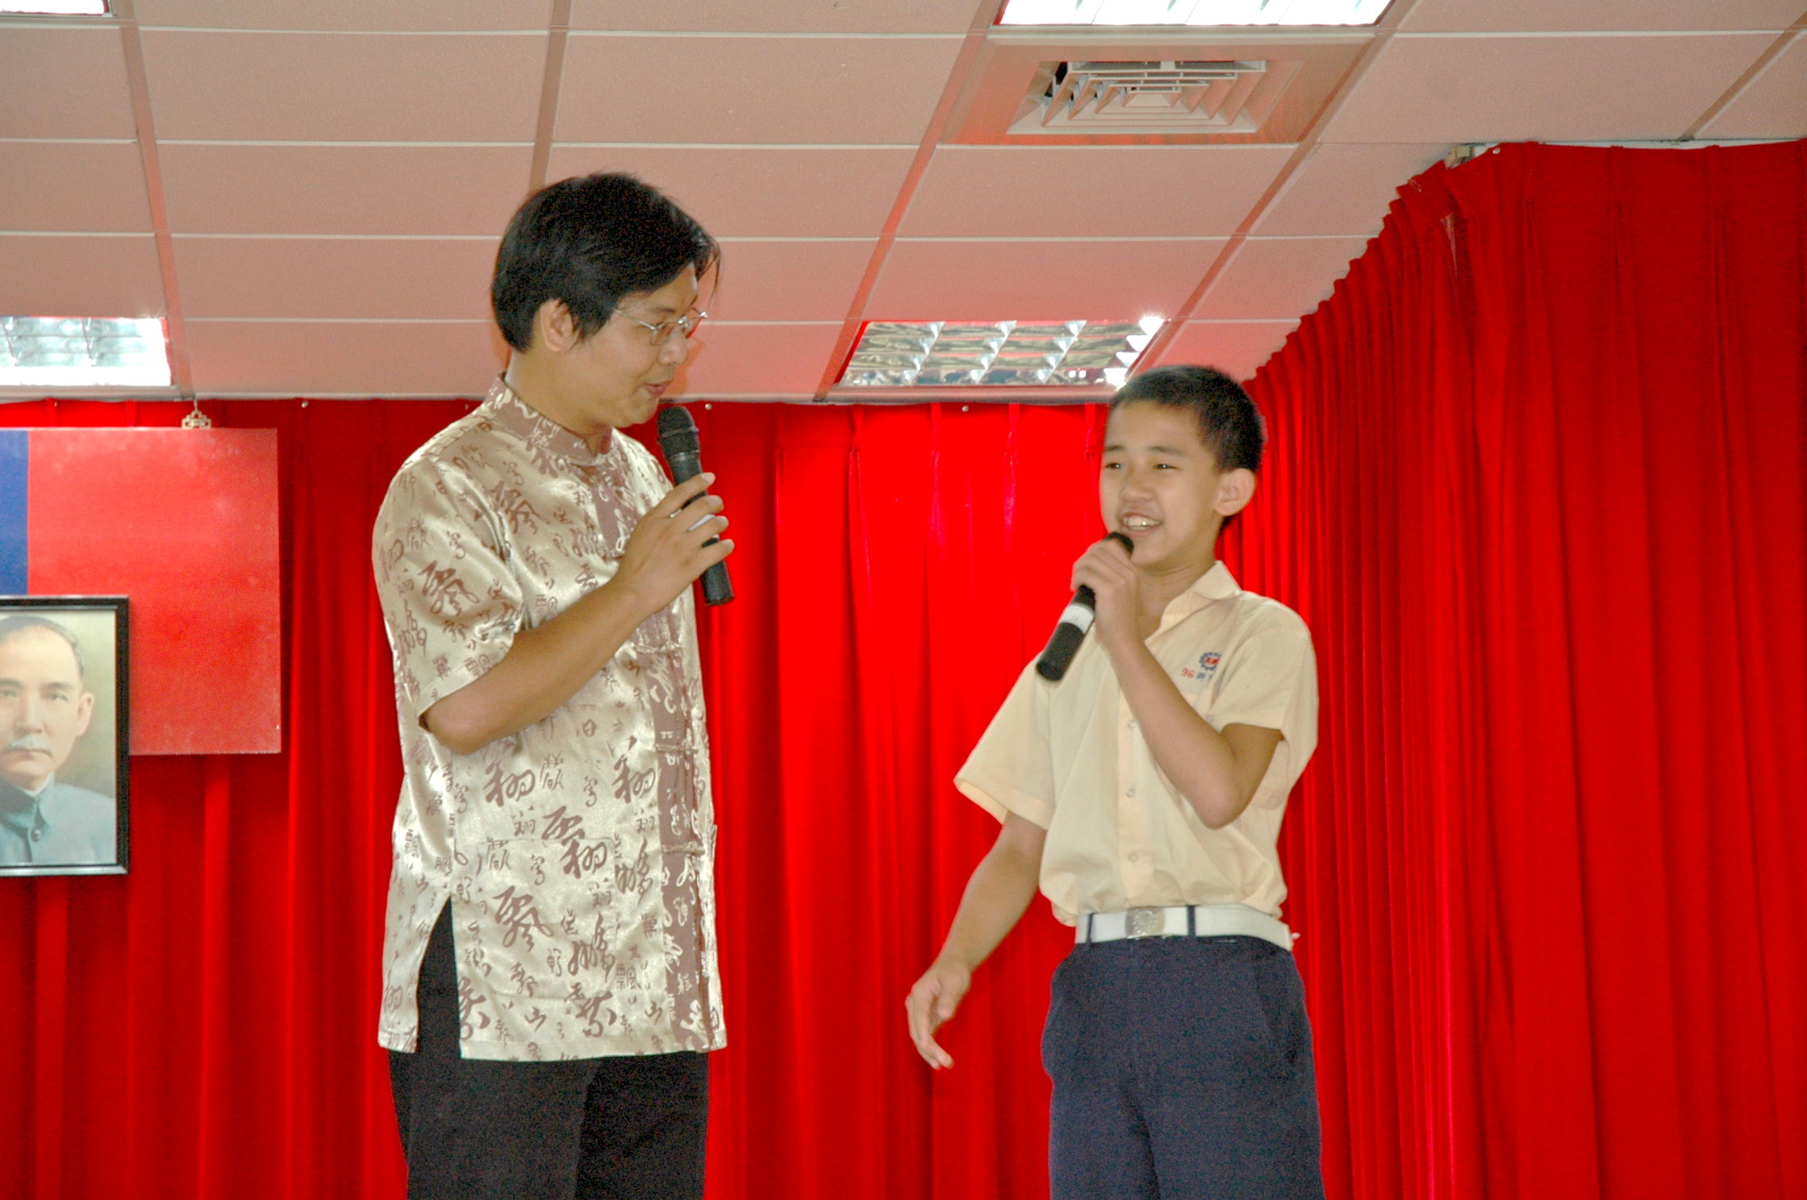
學生反應熱烈 | 學生上台分享
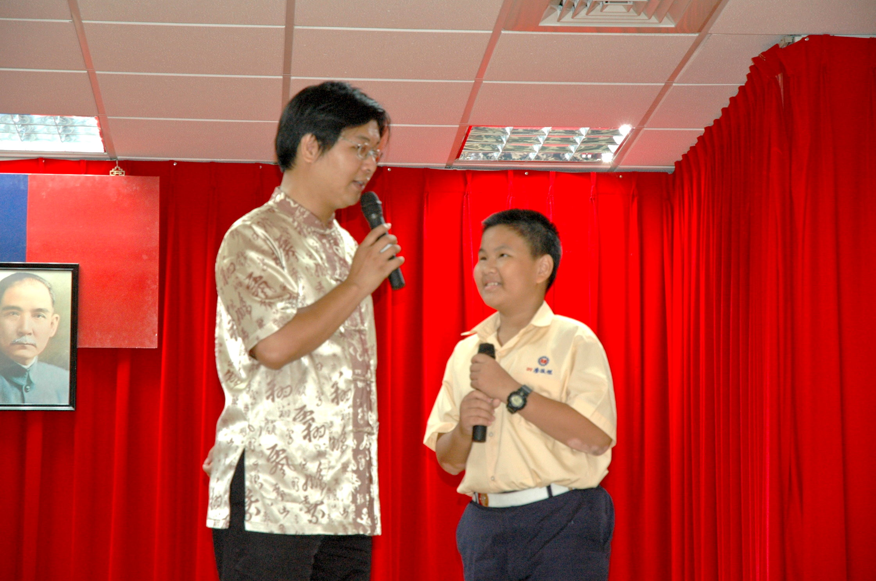 | 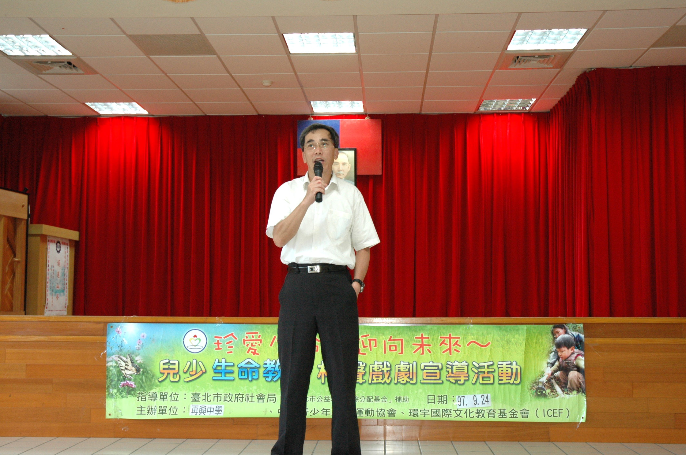
學生上台分享 | 朱副校長總結與訓勉

